Portrait-robot des riches

Source : inegalites.fr, 22 janvier 2021.
https://www.inegalites.fr/Portrait-robot-des-riches

Qui sont les 10 % les plus aisés ? Des cadres supérieurs ou des indépendants aisés, quinquagénaires ou sexagénaires, plutôt en couple sans enfant à charge. Généralement propriétaires de leur logement, ils vivent plus souvent en région parisienne.

« Qui sont les riches ? Le mystère reste entier car les éléments de définition manquent. En cherchant bien, on trouve tout de même des données sur ce que l’Insee appelle les "hauts revenus"¹. Même s’ils datent (2014 et 2015), nous avons repris les chiffres disponibles sur ceux que nous appellerons ici les « riches », la tranche qui va des 10 % au 1 % le plus aisé et les « super-riches », celle du 1 % du sommet.
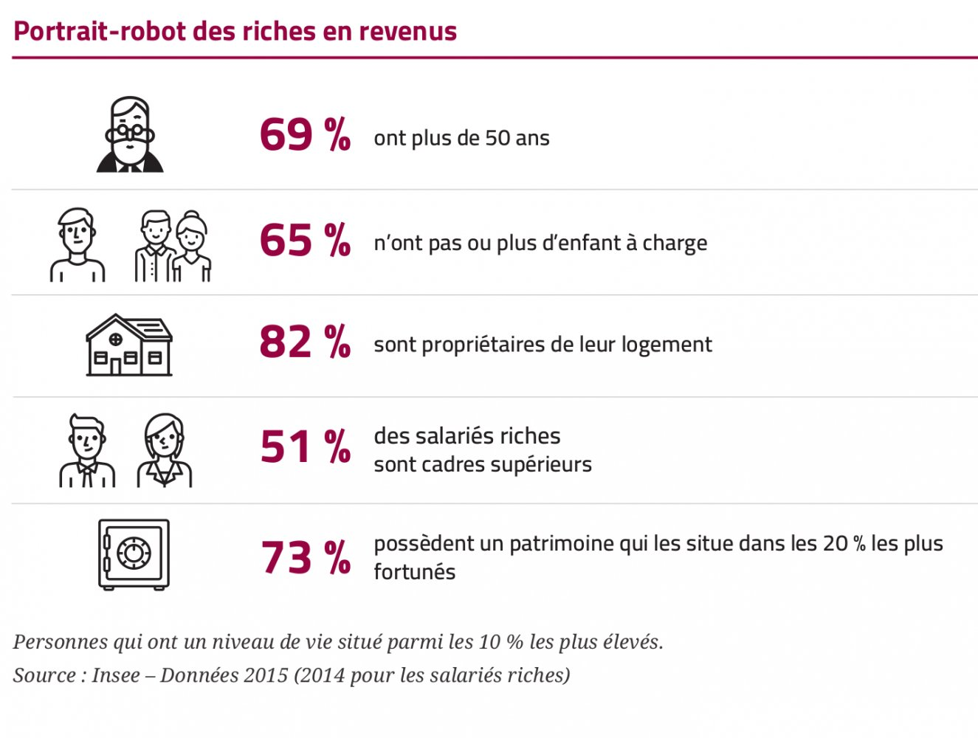
L’institut fournit d’abord quelques informations sur les caractéristiques démographiques des hauts revenus. Le niveau de vie des individus s’élevant généralement avec l’âge, les riches sont logiquement plus vieux que la moyenne de la population. Les 50-59 ans représentent 24 % des riches ainsi définis et 26 % des super-riches, contre 18 % parmi les 90 % les moins aisés. Les 60-69 ans, respectivement 23 % et 29 % contre 17 % des 90 % du bas de l’échelle. Après 70 ans, les choses changent. La part de cette tranche d’âge est à peu près la même chez les riches que dans le reste de la population.
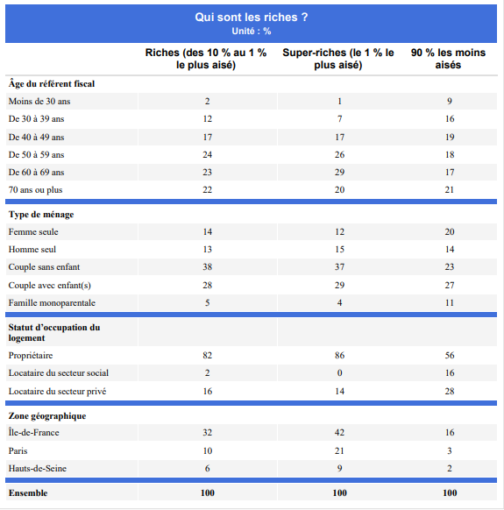
Il s’agit d’une répartition des ménages non des personnes.
Lecture : 24 % des ménages riches et 26 % des ménages super-riches ont une personne de référence âgée de 50 à 59 ans. C’est le cas de 18 % des ménages situés parmi les 90 % les plus modestes.
Source : Insee – Données 2015 – © Observatoire des inégalités

Les couples sans enfant sont surreprésentés parmi les riches et les super-riches : respectivement 38 % et 37 % sont dans cette situation alors que ce type de ménage représente 23 % des 90 % restants. Les femmes seules et les familles monoparentales sont les moins bien représentées chez les riches.
Plus âgés, les hauts revenus sont aussi plus souvent propriétaires. C’est le cas de 82 % des riches et de 86 % des super-riches contre 56 % chez les 90 % du reste de la population. Bizarrerie française : 2 % des riches sont des locataires du logement social. La notion de "logement social" est très large en France et, visiblement, les offices HLM maintiennent dans les lieux des personnes qui n’ont plus de raison d’y être.
Les classes aisées vivent beaucoup plus souvent en Île-de-France que le reste de la population. 32 % des riches et 42 % des super-riches sont franciliens, contre 16 % des 90 % des ménages les moins aisés. 10 % des premiers et 21 % des seconds habitent à Paris contre 3 % pour le reste des ménages. Cette région concentre les pouvoirs administratifs, politiques et les sièges sociaux d’entreprise et donc les hauts revenus.
Enfin, l’Insee diffuse des éléments sur le milieu social des hauts revenus, mais uniquement pour les salariés en emploi. Environ un dixième de la population active non salariée manque donc à l’appel alors que de nombreux indépendants comptent précisément parmi les plus hauts revenus. La moitié des riches et 58 % des super-riches sont cadres supérieurs, soit respectivement environ cinq fois plus que la part de cette catégorie sociale dans le reste de la population. Les cadres d’entreprise, qu’ils soient administratifs, commerciaux ou techniques, sont surreprésentés. Logiquement, c’est l’inverse pour les ouvriers. On remarquera tout de même que 6 % des riches et 4 % des super-riches sont ouvriers. Il s’agit probablement d’ouvriers qui ont d’autres ressources que leur salaire, en provenance par exemple d’un patrimoine hérité.
Des cadres supérieurs, quinquagénaires ou sexagénaires, plutôt en couple sans enfant, propriétaires et vivant en région parisienne. Voici le "portrait-robot" de la France qui va bien, riche ou super-riche.

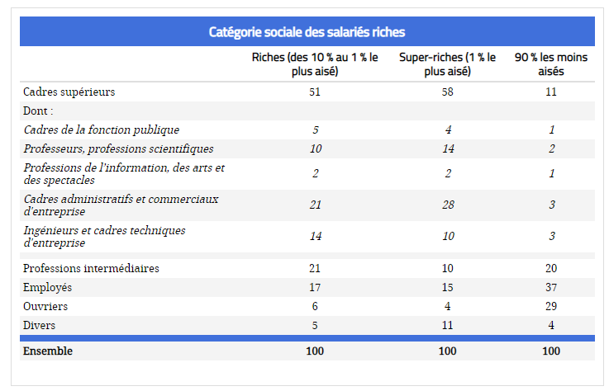Salariés en emploi. Lecture : 51 % des salariés riches sont cadres supérieurs, alors que les cadres représentent 11 % de la population la moins aisée.
Source : Insee – Données 2014 – © Observatoire des inégalités

Les riches sont-ils des hommes ?
Un critère fondamental manque à l’appel dans notre portrait-robot : le sexe. L’Insee ne présente pas de données selon le genre sur les hauts revenus. La plupart des couples partagent en effet leurs revenus. En termes de niveau de vie, il est difficile de faire une distinction.
Reste que si l’on prend en compte les ressources à la base, au vu des niveaux de salaire plus faibles pour les femmes, on peut assez facilement conclure que ces dernières sont nettement minoritaires parmi les riches et encore plus parmi les super-riches. Les riches sont donc aussi des hommes, pour la grande majorité.

1. Voir « Les très hauts revenus en 2015 », Marie Cécile Cazenave-Lacrouts, in Les revenus et le patrimoine des ménages, coll. Insee Références, Insee, édition 2018.

Exploitation pédagogique

1. Pourquoi est-il difficile, selon vous, de définir « les riches » ? À quels niveaux de vie sont-ils traditionnellement associés ?
2. Comment varie le pourcentage de riches en fonction :
a. De l’âge ?
b. Du type de famille ?
c. Du statut d’occupation du logement ?
d. De la zone géographique ?
Vous proposerez pour chacune des questions a à d des exemples tirés des documents accompagnant l’article.
3. Pour chacun des constats effectués à la question précédente, proposez des pistes d’explication.
4. À quelle catégorie sociale les riches les riches appartiennent-ils ?
5. Pourquoi l’Insee ne présente-t-il pas le pourcentage d’hommes et de femmes parmi les riches ? À quels résultats devrait-on en principe s’attendre ?

Corrigé

1. Il est difficile de définir « les riches » car cela suppose de regrouper au sein de la société des individus en fonction de certaines caractéristiques socio-économiques plutôt que d’autres. Or, en fonction des critères retenus, la composition du groupe des « riches » risque de changer. Traditionnellement, un critère économique est utilisé pour caractériser l’appartenance à la catégorie des « riches » : le niveau de vie. Les riches sont alors les individus appartenant au groupe des 10 % les plus aisés d’une population ou, de manière plus restrictive, aux 1 % les plus aisés.

2.
a. Les riches ont majoritairement plus de 50 ans. On constate ainsi que seuls 1 % des « super-riches » sont constitués de ménages dont la personne de référence a moins de 30 ans, contre 55 % de ménages dont la personne de référence a entre 50 et 69 ans.
b. Les riches se retrouvent fréquemment dans des couples sans enfant. Seuls 5 % des riches appartiennent à des familles monoparentales, alors que 38 % des riches sont dans des couples sans enfant.
c. Les riches sont majoritairement des propriétaires : 82 % des riches possèdent leur logement, tandis que seuls 2 % des riches habitent un logement social.
d. Les riches sont concentrés en Île-de-France : 32 % des riches habitent ainsi en Île-de-France (10 % à Paris).

3. En vieillissant, les individus sont en mesure d’acquérir du patrimoine, qui leur procure des revenus, ce qui peut expliquer le fait que les riches ont majoritairement plus de 50 ans. Par ailleurs, les familles monoparentales sont moins bien représentées parmi les ménages riches car ce sont souvent des familles confrontées à la précarité. Les riches sont également très souvent des propriétaires, qui ont pu acquérir un (ou des) bien(s) immobilier(s), leur assurant la constitution d’un patrimoine et pouvant leur procurer des revenus. Enfin, les riches sont concentrés en Île-de-France et notamment à Paris. Cela s’explique par le fait que cette ville concentre des sièges sociaux de grandes entreprises, ainsi que les pouvoirs politiques est administratifs qui concernent des professions à haut revenus.

4. Les riches se retrouvent principalement chez les cadres. En effet, 51 % des riches sont des cadres supérieurs.

5. L’Insee ne donne pas d’indication sur le pourcentage d’hommes et de femmes parmi les riches car il manque de données à ce sujet. En effet, les couples ont tendance à partager leurs revenus, ce qui ne permet pas de faire des distinctions en fonction du sexe des individus. Néanmoins, comme les femmes ont des salaires plus faibles que ceux des hommes, il semblerait logique d’affirmer que les femmes sont nettement minoritaires parmi les riches et donc que les riches sont, pour la plupart, des hommes.

